Мастер класс
«Использование нетрадиционных технологий на занятиях по ручному труду»

«Торт для куклы Кати»
(из бросового материала)

Провела :Валиева Линора Рустамовна

2021 год
Аннотация мастер-класса:
Изготовление «торта» из бросового материала к сюжетно–ролевым играм или подарка для именинника. Также процесс изготовления «торта» можно использовать при ознакомлении с профессией кондитера. Если этот торт делаем в подарок ребёнку на день рождение, то используем настоящие конфеты, а вместо куколки можно использовать любую другую игрушку. Мастер-класс предназначен для педагогов, родителей - для работы с детьми старшего дошкольного возраста.

Цель: обучение детей изготовлению объемной композиции из различных бросовых материалов.

Задачи:
- развивать у детей фантазию, творческие способности;
- воспитывать усидчивость и аккуратность, бережное отношение к окружающей природе;
- развивать мелкую моторику рук;
- учить детей выполнять работу быстро и аккуратно;
- обогащение предметно – развивающей среды группы.

Оборудование:
- коробочка от конфет «Рафаэло»,
- железная баночка из-под кофе,
- пластилин (для конфет)
- пластишка (тесто для лепки) - для изготовления куклы,
- обёртки от конфет 3 видов,
- оберточная бумага для цветов,
- лента для цветов,
- двусторонний скотч,
- ножницы,
- клей ПВА, клей-карандаш,
- кисточка для клея.
- пластиковые бабочки и наклейки для украшения «торта»,
- пластиковые глазки для куклы.
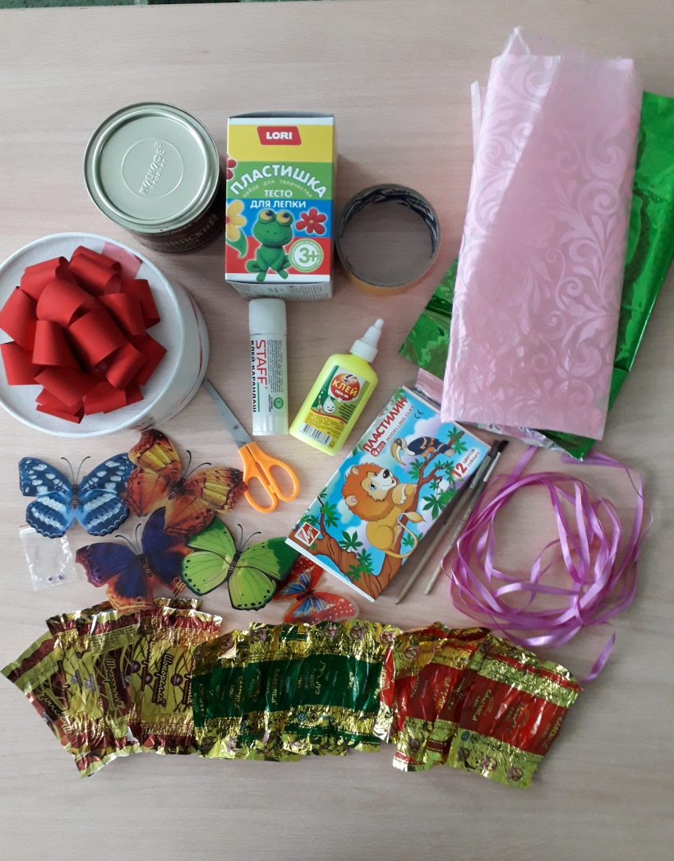

Методы и приёмы:

Словесные (беседа с детьми, объяснение, разъяснение, указание, пояснение, вопросы к детям, стихи, загадки, худ. слово);

Наглядные (показ образца «торта», показ способов действия, показ детям, как должны двигаться пальцы при проведении пальчиковой гимнастики );

Практические (постановка задачи, выполнение задания, инд.работа, продуктивная деятельность, подведение итога, анализ мастер- класса);

Игровые (загадки, сюжетно- ролевые игры, создание игровой проблемной ситуации).

Этапы построения мастер-класса.
1.Организационный этап.
Здравствуйте, ребята. Посмотрите на свои руки, какие они нежные, ласковые, добрые. Мы любим свои руки, ведь они могут всё : и обнять друга, и поднять упавшего товарища , дать корм голодным птицам и красиво накрыть стол…

Что за чудо - чудеса:
Раз рука и два рука!
Вот ладошка правая,
Вот ладошка левая.
Я скажу вам, не тая,
Руки всем нужны, друзья.
Сильные руки не бросятся в драку.
Добрые руки погладят собаку.
Умные руки умеют лепить.
Чуткие руки умеют дружить!
Возьмите за руки того, кто сидит рядом с вами, ощутите тепло рук ваших друзей, которые будут вам добрыми помощниками.
Самое яркое и запоминающееся событие в жизни ребенка – это, конечно же, День рождения! Ни один праздник не обходится без главного угощения…
В праздник он придёт ко всем,
Он большой и сладкий.
Есть в нём орешки, крем,
Сливки, шоколадки. (Торт)

Ребята, вы любите играть в Дни рождения своих любимых игрушек? Ответ детей. Но вот как ни печально, но соответствующей атрибутики не всегда можно найти. Сегодня как раз день рождения куклы Даши. Предлагаю, ребята, приготовить ей тортик, который называется «Конфетное лакомство».

2.Основная часть.
Для начала нужно нам приготовить «коржи» 2 размеров – большой и маленький - это коробочка от конфет «Рафаэло» и баночка из-под кофе. А «коржи» наши будут из…
Мы в кондитерской шуршим
Фантиками яркими.
И на праздник мы хотим
К вам попасть с подарками. (Конфеты)
Изготавливаем конфеты из пластилина. Перед работой разомнём наши пальчики.
Пальчиковая гимнастика «Торт»
Тесто ручками помнем, (сжимаем-разжимаем пальчики)
Сладкий тортик испечем. (как- будто мнем тесто)
Сеpединку смажем джемом, (кpуговые движения ладошками по столу)
А верхушку — сладким кpемом (круговые движения ладошками друг об друга)
И кокосовою кpошкой ,
Мы присыплем торт немножко, (сыплем "крошку" пальчиками обеих рук)
А потом заваpим чай —
В гости друга пpиглашай! (одна рука пожимает другую)

1. Скатываем небольшую колбаску и заворачиваем её в обёртку от конфет, при этом загибаем хвостики.
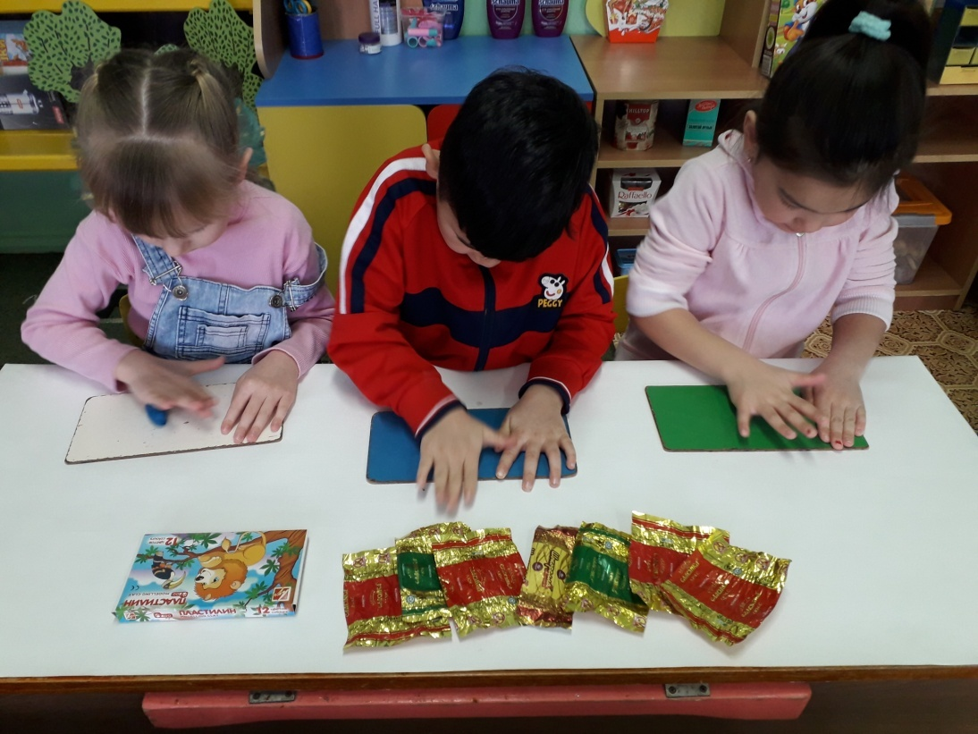

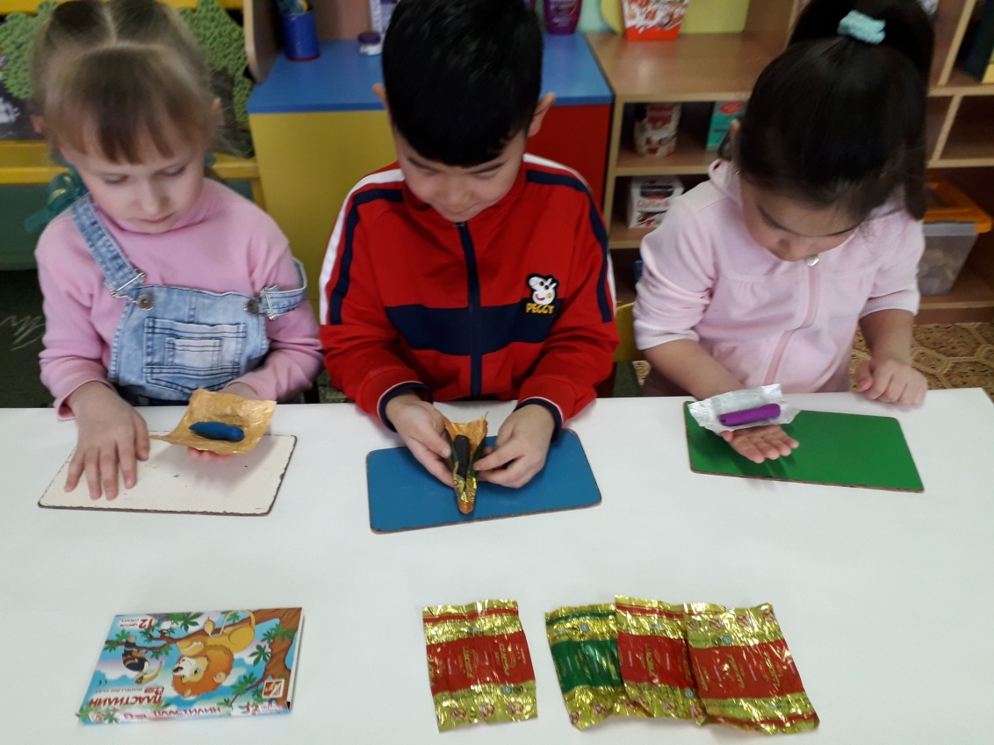
Должно получиться 3 вида конфет.
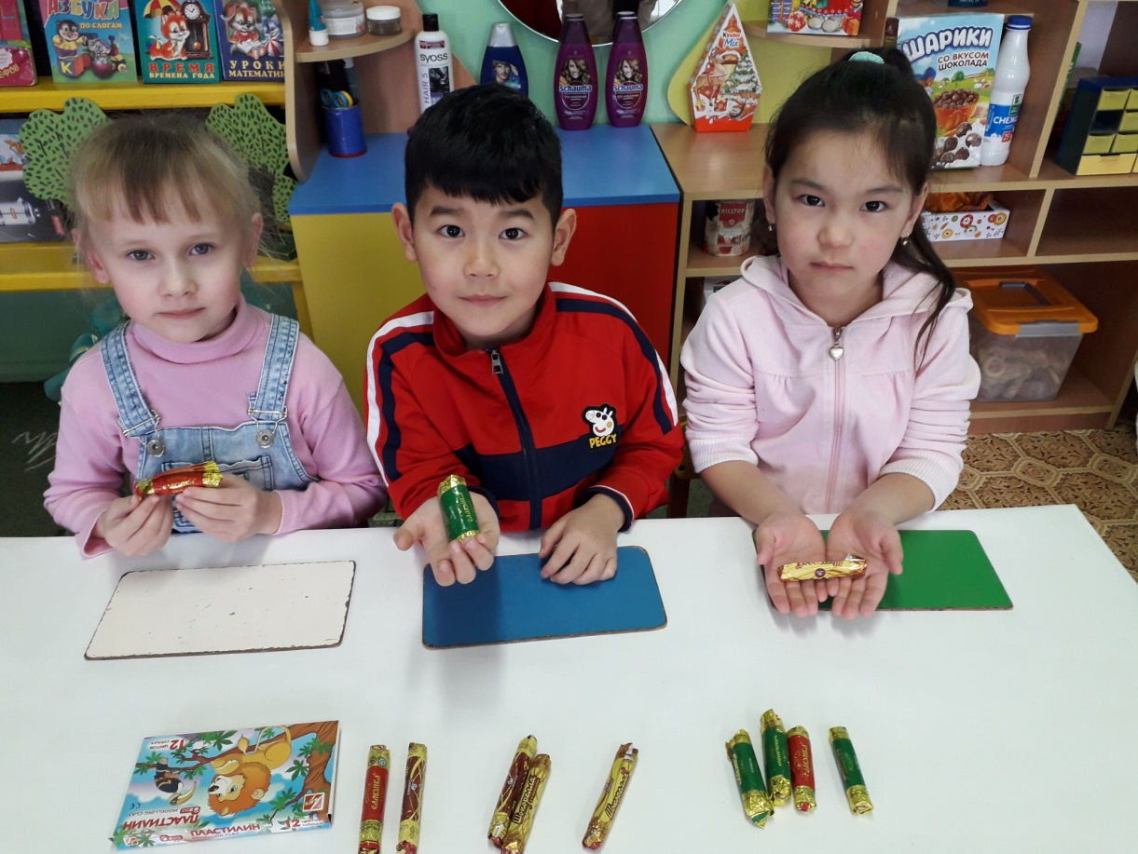
2. Обклеиваем бока малого «коржа» двусторонним скотчем. Снимаем защитный слой скотча.

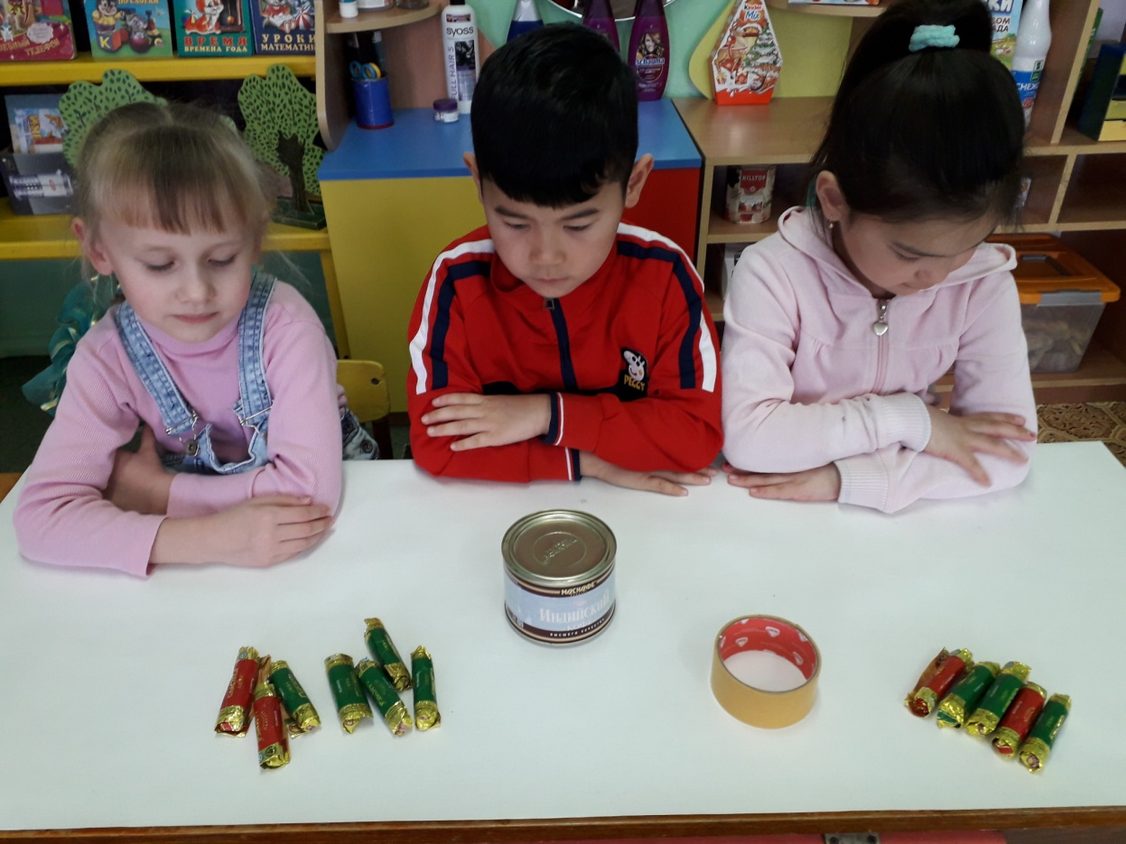

3. И столбиком клеим «конфеты» 2-х видов на скотч.
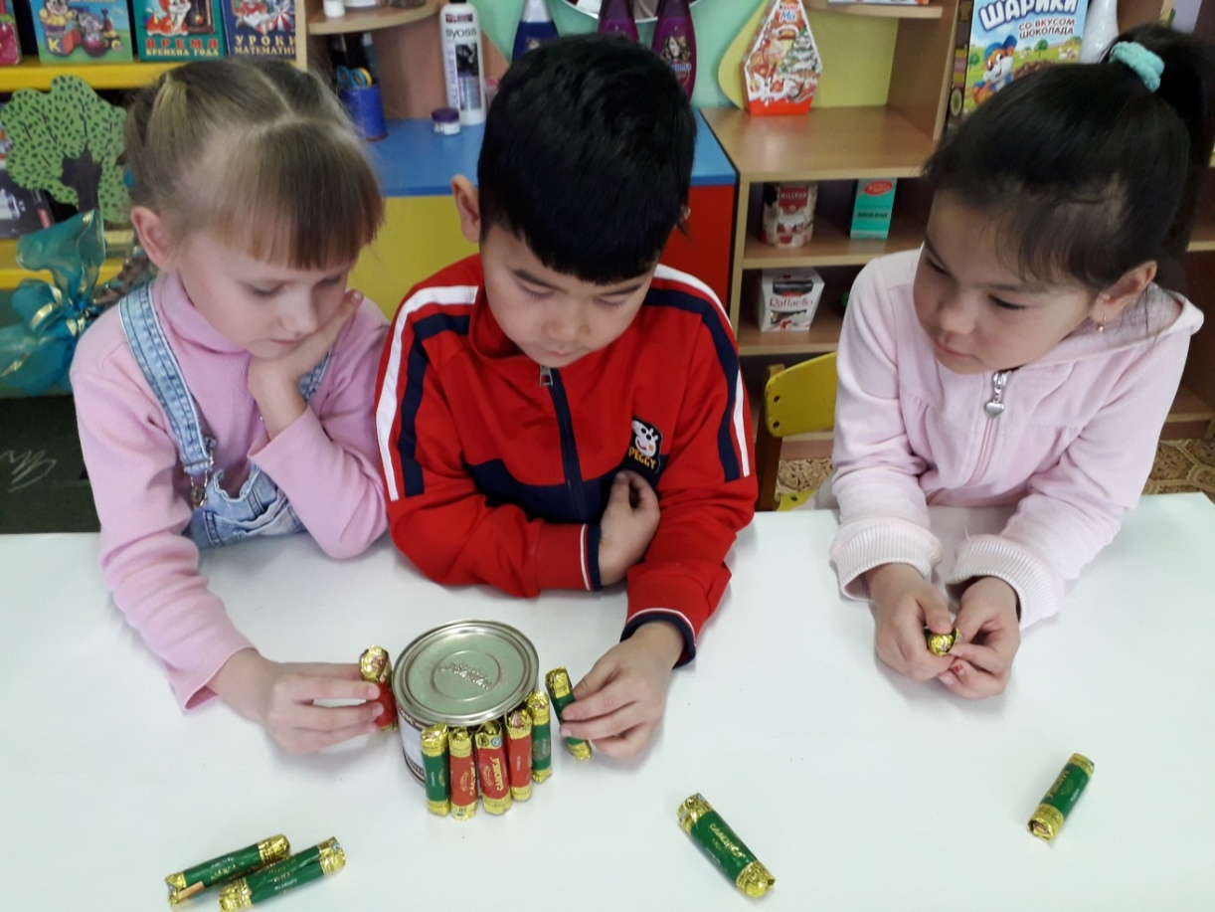

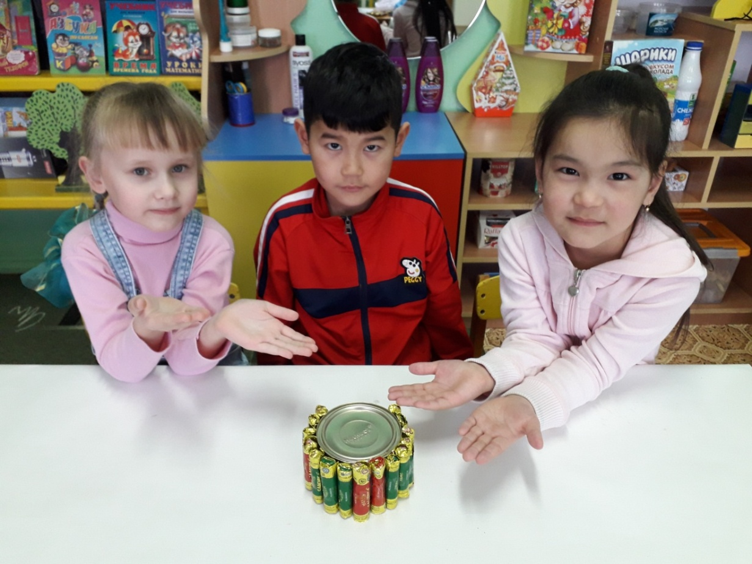

4.Также повторить с большим «коржом». Большой корж будет состоять из одного вида «конфет».
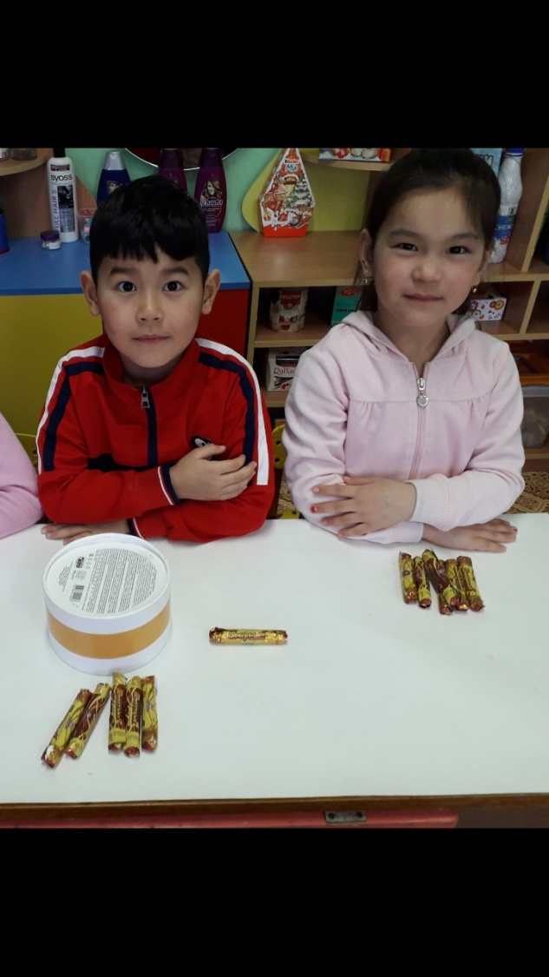
«Коржи» готовы!
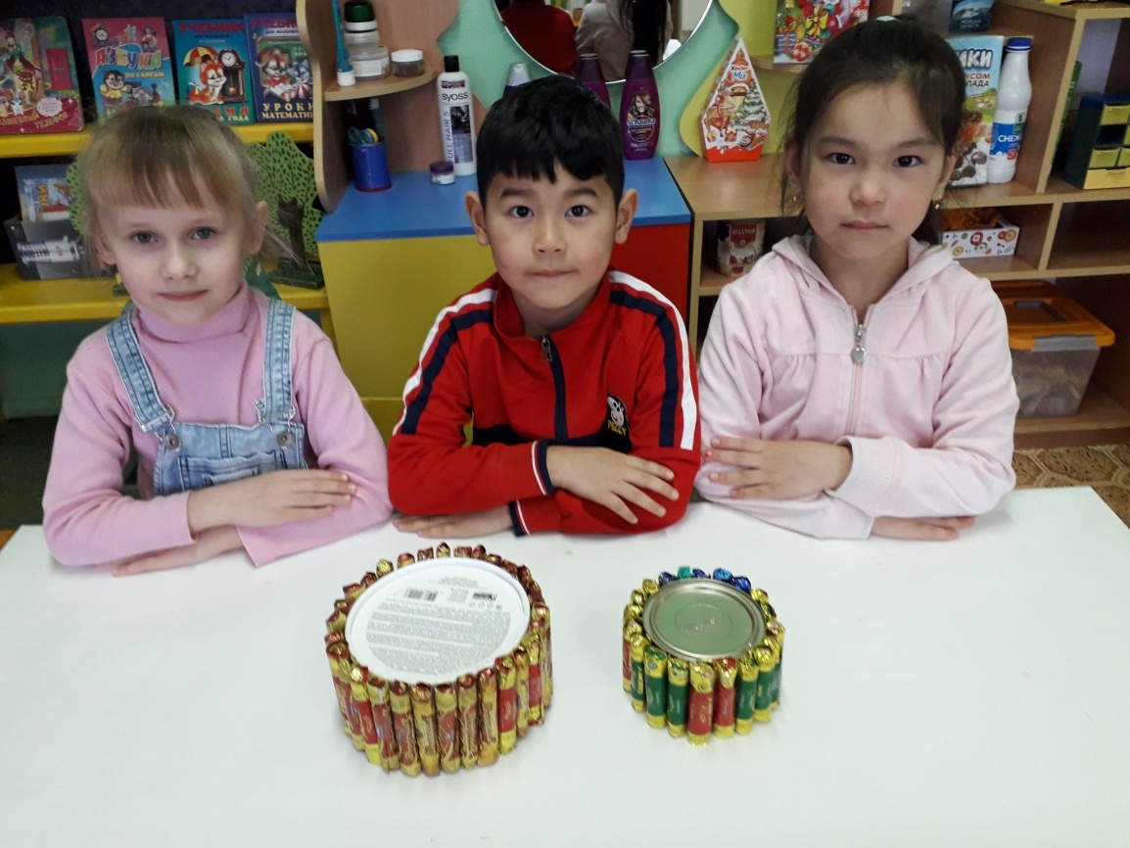
5. Из обёрточной бумаги для цветов вырезаем круги по размеру крышек и наклеиваем с помощью клея ПВА.
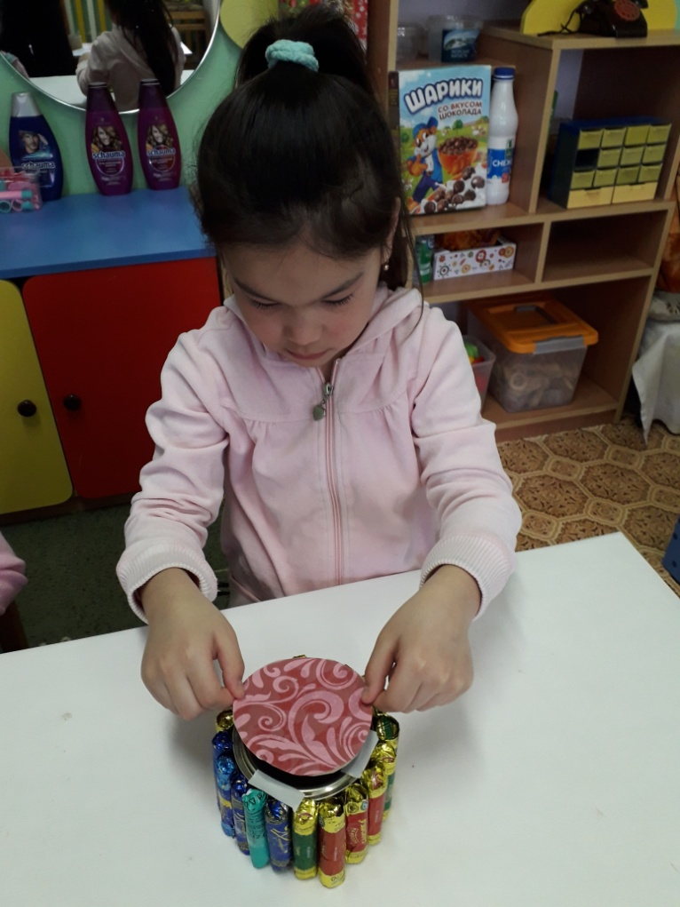
Малый «корж»
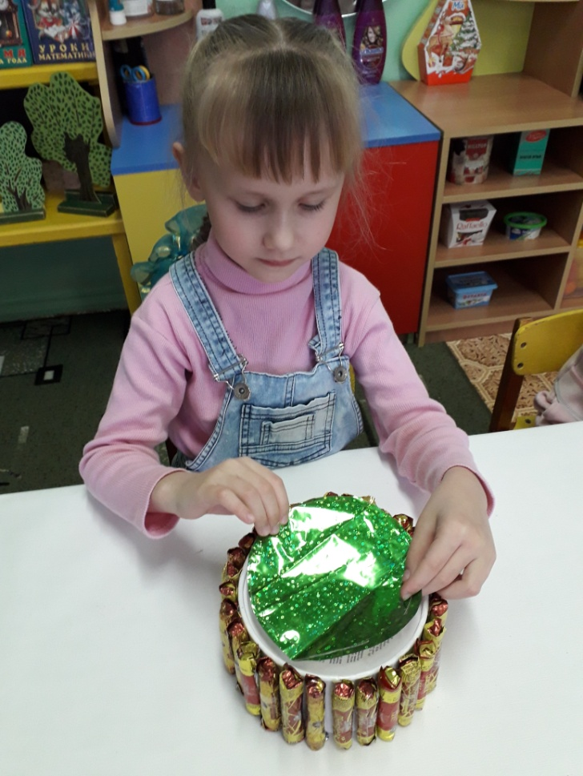
Большой «корж»
6.Обклеиваем низ малого «коржа» двусторонним скотчем, снимаем защитный слой и ставим на большой «корж».

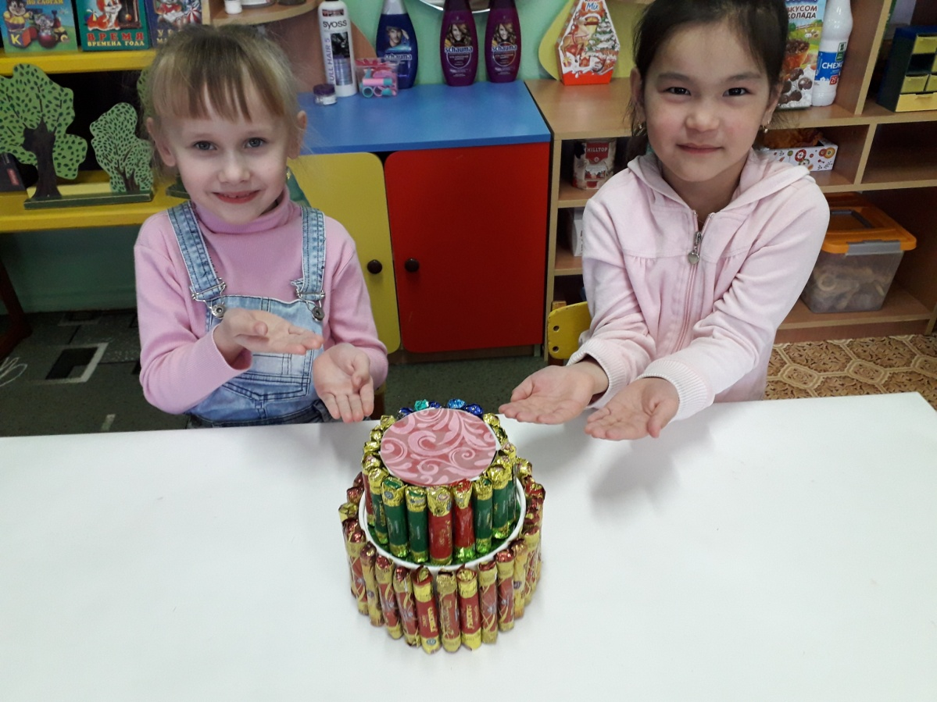
7. Стягиваем бока коржей ленточкой для цветов.
Наши «коржи» готовы.

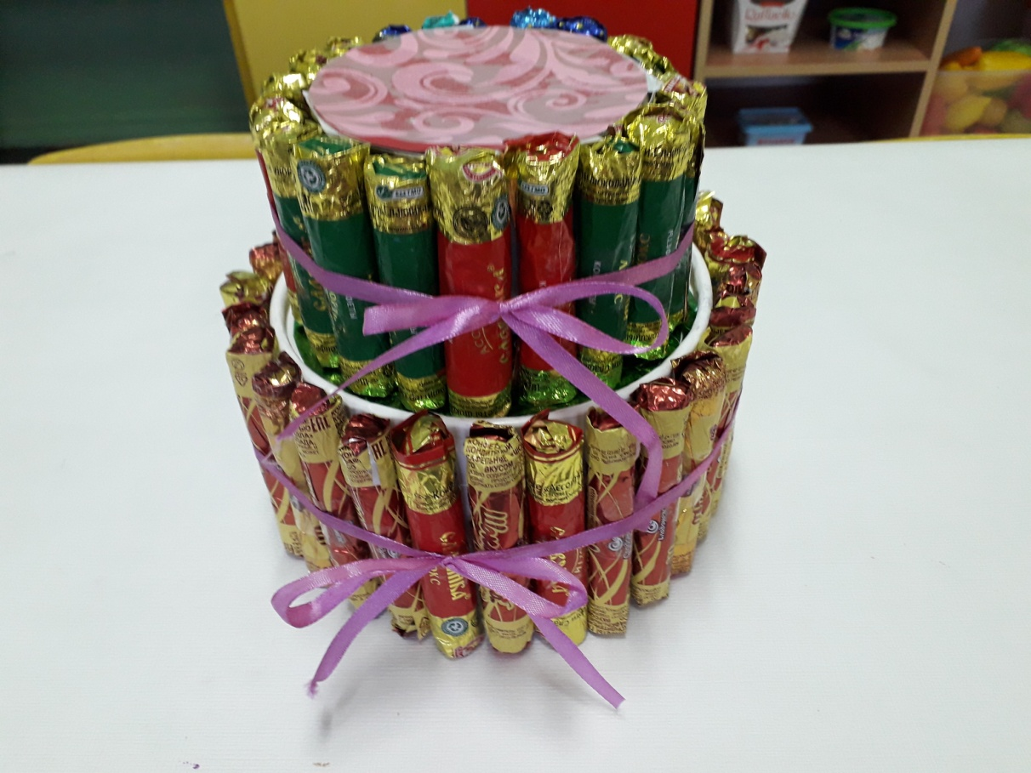

Приступаем к украшению торта.
8. На верхний ярус сажаем куклу , сделанная из теста для лепки , укрепив ее с помощью двустороннего скотча.
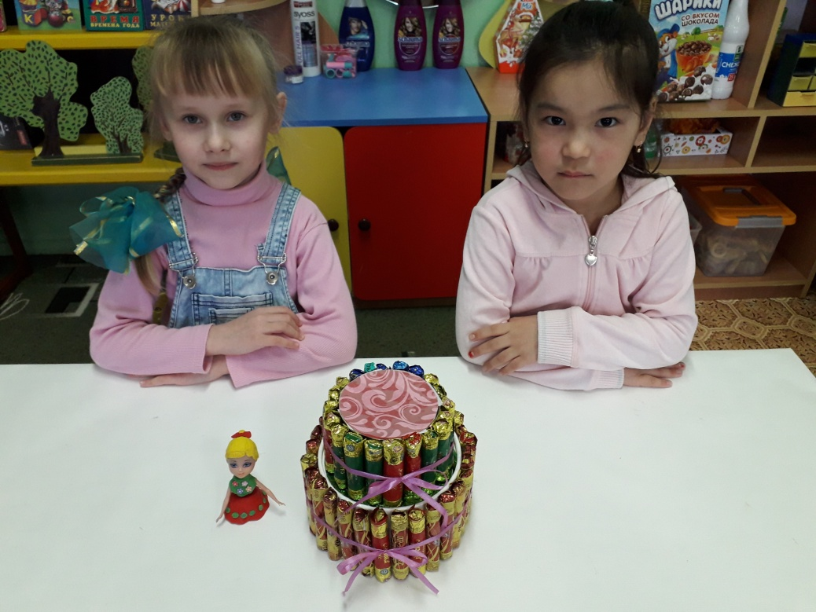

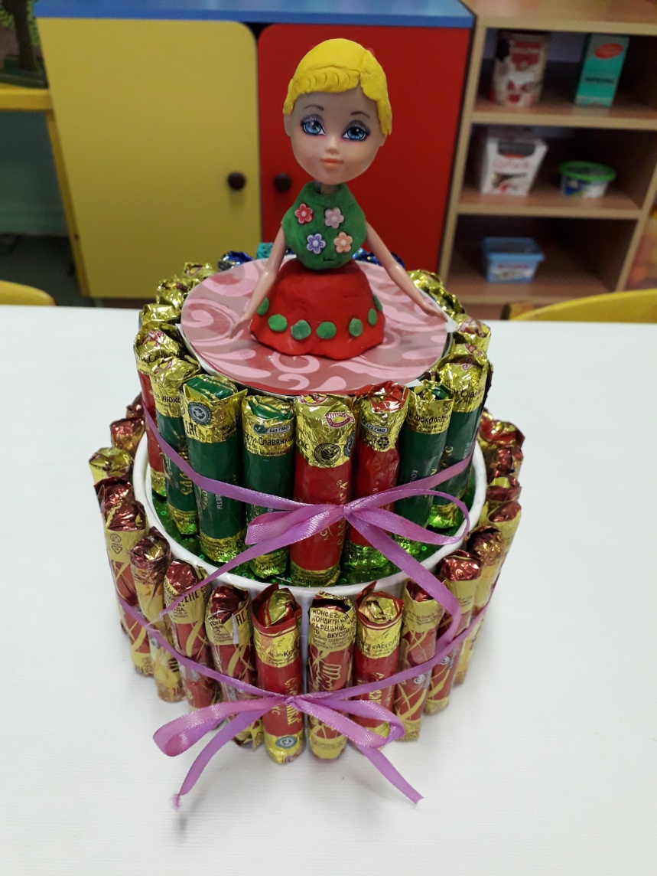

9. Бока «коржей» украшаем пластиковыми бабочками и наклейками.
Бабочек на торте можно расположить по-разному, всё зависит от фантазии. Наш торт готов!
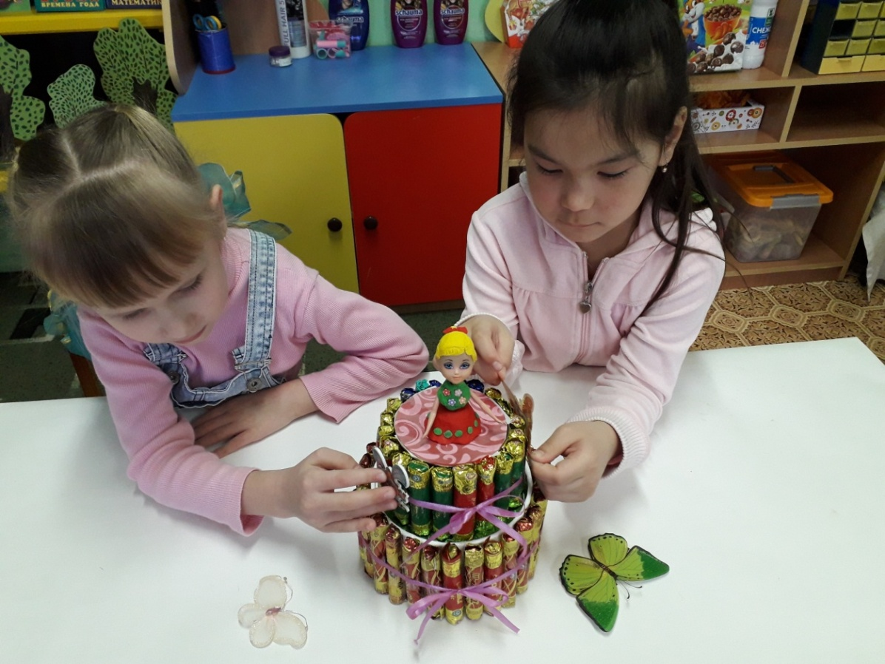

Вот так он выглядит!
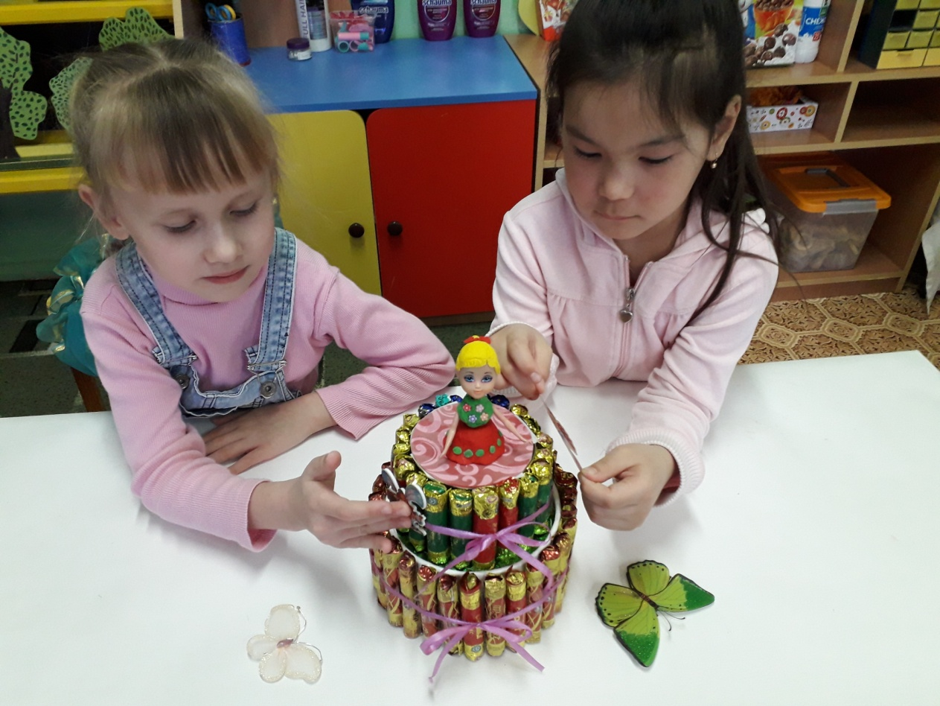

3.Итог мастер-класса.
Приглашаем гостей на чаепитие! Споём любимую песню в честь Дня рождения Кати «Песенка крокодила Гены» муз. В. Шаинский., сл. А.Тимофеевский.

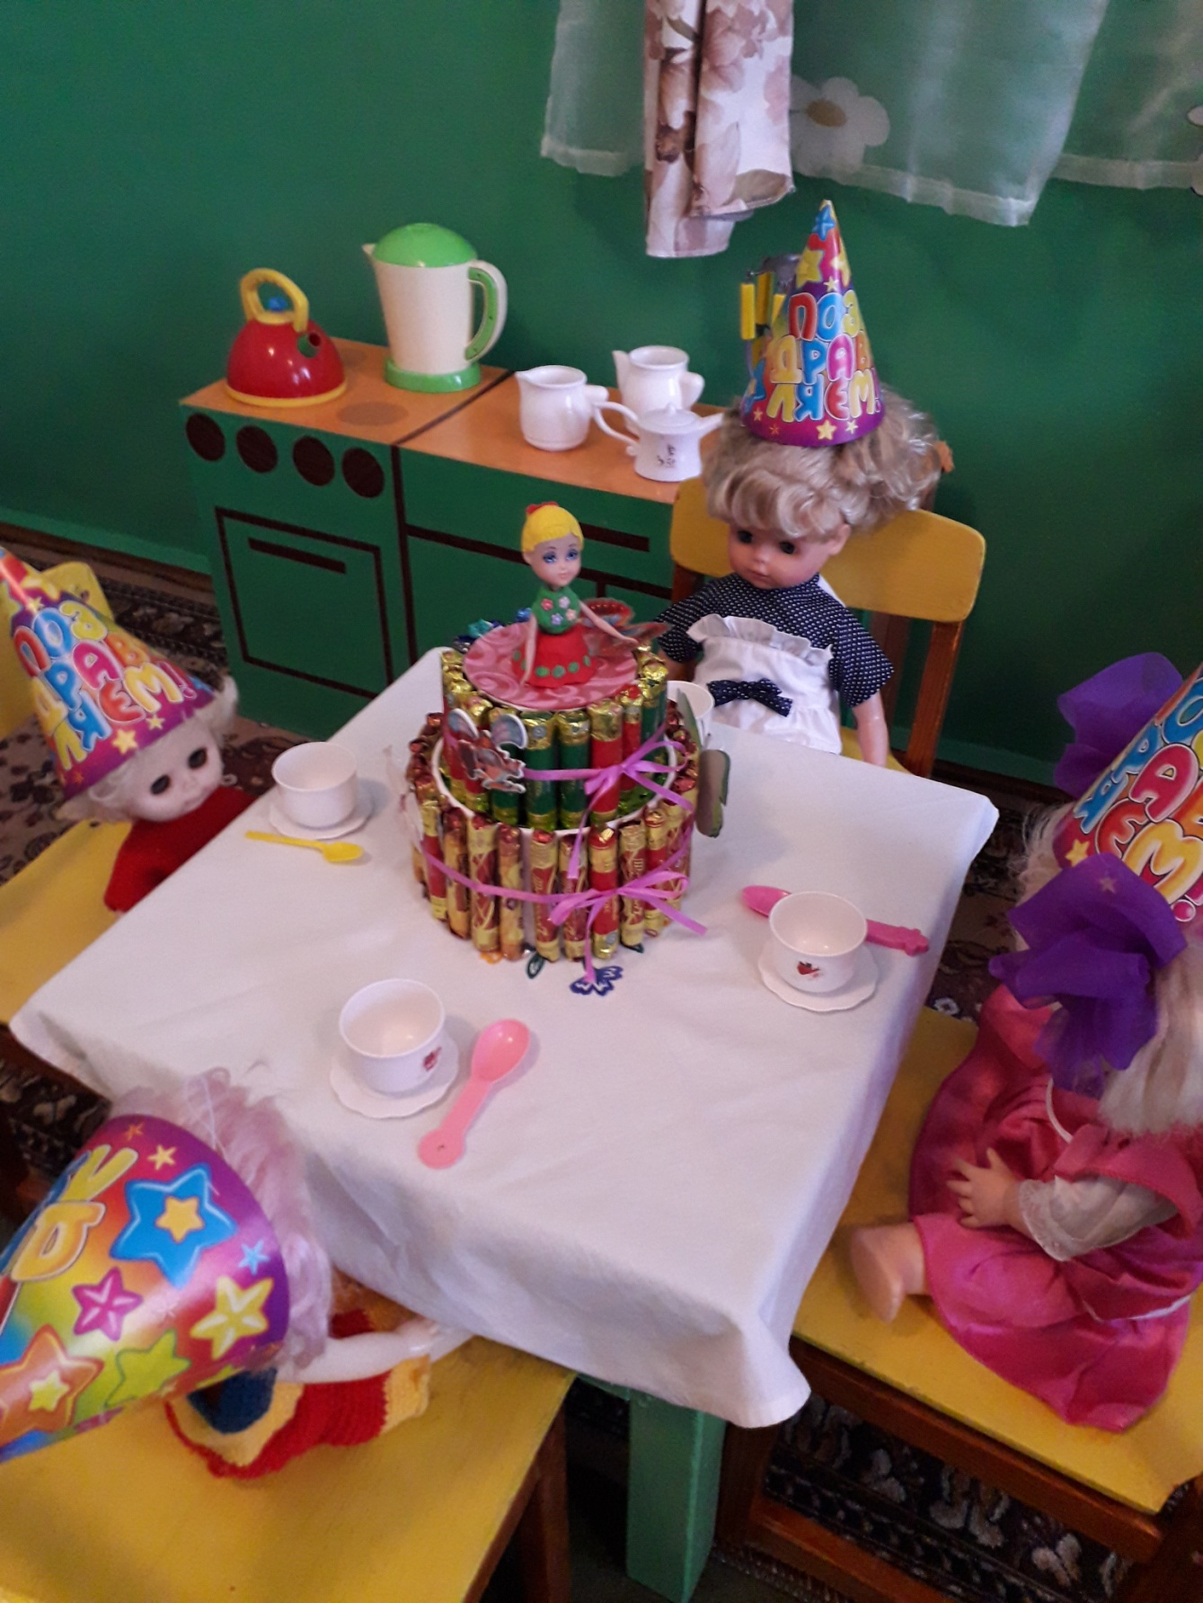

4.Рефлексия.
В конце мастер-класса дети отвечают на вопросы, предложенные педагогом:
-Что вам больше всего понравилось?
-Что у вас получилось лучше всего?
-Что было самым трудным?
-Что было самым интересным?
Ребята, у вас на столе полоски: зелёного и жёлтого цветов. Если вам понравился мастер-класс: это было полезно, интересно, возьмите полоску жёлтого цвета. Ну, а если это всё вас совсем не тронуло – покажите зелёную полоску.

Спасибо за внимание! До новых встреч!

